ТЕХНИЧЕСКОЕ ЗАДАНИЕ

на выполнение скважин установками реверсивного бурения (RC-бурение). на Кумторской концессионной площади в 2019 году.

Основание проведения работ: Наличие пересмотренного концессионного договора между Правительством Кыргызской Республики и ЗАО “Кумтор Голд Компани” от 6 июня 2009 года.

Целевое назначение:
- Геологоразведочные и геологопоисковые работы на участках Сарытор-Боорду и Северо-Восточный.

Пространственное расположение объекта:
- Кумторская площадь находится в Джеты-Огузском районе Иссык-Кульской области Северо-западный фланг концессионной площади (примерно 40% ее площади) приходится на Кумторскую межгорную впадину, заполненную грубообломочными четвертичными отложениями. Противоположный юго-восточный фланг территории простирается до высокогорной (до 5000 м) осевой части хребта Акшийрак.
До ближайшей железнодорожной станции Балыкчи – 230 км, до города Бишкек – 410 км.

1. Основные параметры выполнения работ:
Буровые работы (RC бурение) установкой WDH-500А, либо её аналогами.
А) Бурение скважин глубинами 200 – 500 метров. Углы наклона бурения (dip) -90º. Диаметр бурения 114-135 мм.
В) Инклинометрия скважины - по необходимости.
С) Выход бурового материала не менее 95%;
Д) Отбор проб по 1.0 м с обязательной продувкой/очисткой забоя и ствола скважины;
Е) Доставка проб на территорию рабочей зоны геологоразведочного отдела КГК.

Предварительные объемы буровых работ:
- 67 скважин, общим объемом бурения порядка - 20 пог. км. (стоимость работ указать в погонных метрах с учетом глубин, при условии выполнении работы одним буровым агрегатом с объемом бурения порядка 120 пог. метров в сутки).

Объем работ нефиксированный и может быть изменен в зависимости от полученного результата.

Основные требования при выполнении работ

- Работы должны проводиться в строгом соблюдении действующих правил безопасности при проведении геологоразведочных работ.
- Представители Заказчика производят инспекции по соблюдению безопасных условий ведения буровых работ согласно правилам безопасности, при проведении геологоразведочных работ.
Производство буровых работ обеспечивается подрядчиком, включая мобилизацию/демобилизацию своего оборудования, транспортировку персонала, СИЗ, и прохождение тренинга по оказанию первой медицинской помощи в Красном Кресте, организацию на участках работ. Обеспечение жилищно-бытовых условий и топливом осуществляется Заказчиком.

Графическое приложение 1
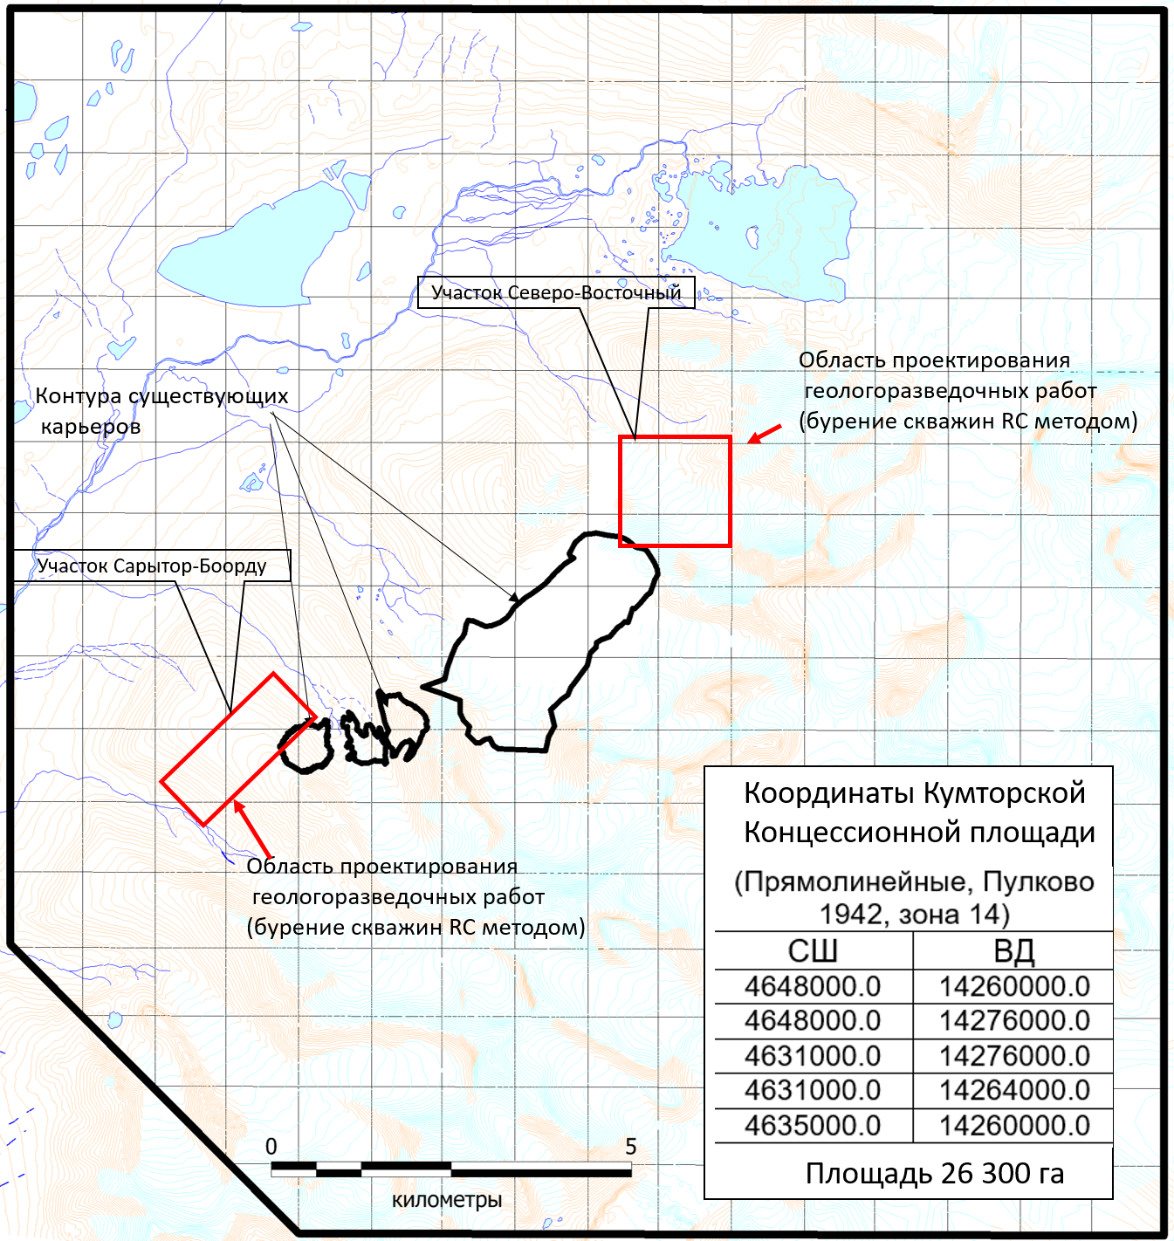
Сроки выполнения работ:
начало работ: - март 2019 г.
окончание работ: - декабрь 2019 г.

Менеджер Геологоразведочного отдела КГК:

_________________Логвинов Дмитрий

